Блок схема программы: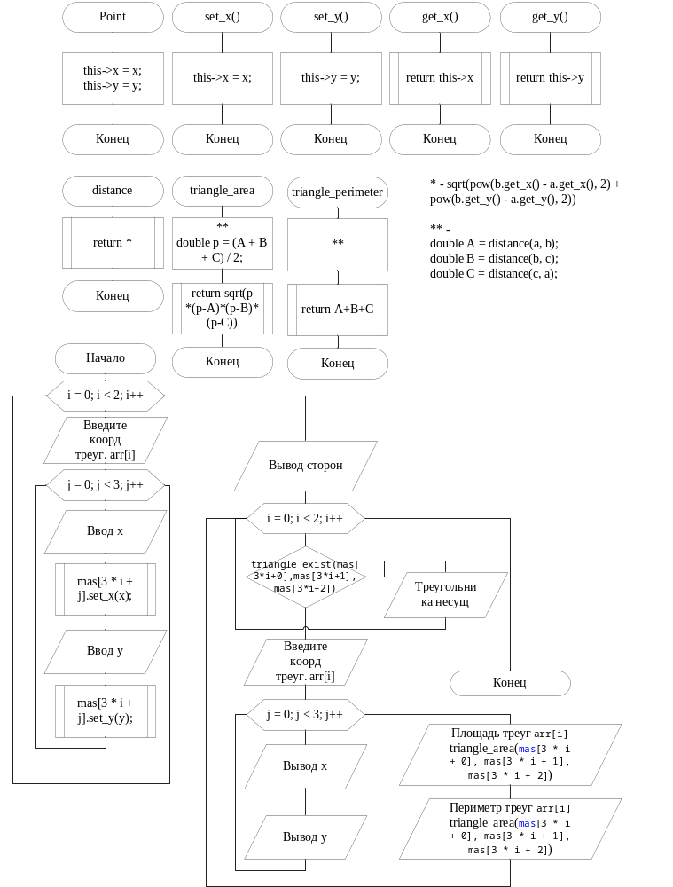

Код программы:
//Написать функции, вычисляющие площадь и периметр треугольника,
//Вершины двух треугольников заданы массивом точек (Point mas[6]).
//Точки являются объектом класса Point.
//
//Для инициализации и получения данных использовать функции Set и Get

#include <iostream>
#include <cmath>

using namespace std;

class Point {
public:
Point(double x = 0, double y = 0) {
this->x = x;
this->y = y;
}
void set_x(double x) {
this->x = x;
}
void set_y(double y) {
this->y = y;
}
double get_x() {
return this->x;
}
double get_y() {
return this->y;
}
private:
double x, y;
};

double distance(Point a, Point b) {
return sqrt(pow(b.get_x() - a.get_x(), 2) + pow(b.get_y() - a.get_y(), 2));
}

double triangle_area(Point a, Point b, Point c) {
double A = distance(a, b);
double B = distance(b, c);
double C = distance(c, a);
double p = (A + B + C) / 2;
return sqrt(p * (p - A) * (p - B) * (p - C));
}

double triangle_perimeter(Point a, Point b, Point c) {
double A = distance(a, b);
double B = distance(b, c);
double C = distance(c, a);
return A + B + C;
}

bool triangle_exist(Point a, Point b, Point c) {
return floor((triangle_area(a, b, c)) * 1000 + 0.5) / 100 != 0;
}

int main()
{
setlocale(LC_ALL, "ru");

Point mas[6]{};

char arr[3]{ 'A','B','C' };
double x, y;
for (size_t i = 0; i < 2; i++)
{
cout << "Введите координаты точек треугольника " << arr[i] << ":" << endl;
for (size_t j = 0; j < 3; j++)
{
cout << "\tКоординаты точки " << arr[j] << endl;
cout << "\tx = "; cin >> x;
mas[3 * i + j].set_x(x);
cout << "\ty = "; cin >> y;
mas[3 * i + j].set_y(y);
}
cout << endl;
}
cout << endl;

for (size_t i = 0; i < 2; i++)
{
cout << "Треугольник: " << arr[i] << ":" << endl;
cout << "\tДлины сторон: " << endl;
cout << "\tСторона А = " << distance(mas[3 * i + 0], mas[3 * i + 1]) << endl;
cout << "\tСторона B = " << distance(mas[3 * i + 1], mas[3 * i + 2]) << endl;
cout << "\tСторона C = " << distance(mas[3 * i + 0], mas[3 * i + 2]) << endl;
cout << endl;

if (triangle_exist(mas[3 * i + 0], mas[3 * i + 1], mas[3 * i + 2])) {
for (size_t j = 0; j < 3; j++)
{
cout << "\tКоординаты точки " << arr[j] << endl;
cout << "\tx = " << mas[3 * i + j].get_x();
cout << "\ty = " << mas[3 * i + j].get_y() << endl;
}
cout << endl;
cout << "Площадь треугольника " << arr[i] << ":\t\t" <<
triangle_area(mas[3 * i + 0], mas[3 * i + 1], mas[3 * i + 2]) << endl;
cout << "Периметр треугольника " <<arr[i] << ":\t" <<
triangle_perimeter(mas[3 * i + 0], mas[3 * i + 1], mas[3 * i + 2]) << endl << endl;
}
else { cout << "Треугольника " << arr[i] << " не существует" << endl << endl; }
}
cout << endl;
}

